RIWAYAT HIDUP

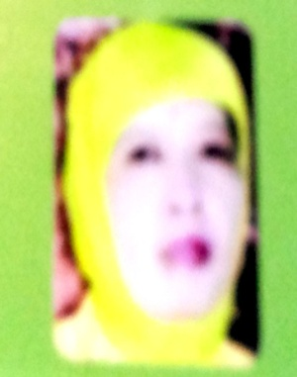
FATMAWATI, lahir di Rappang Sulawesi Selatan, pada tanggal 2 September 1965, anak kedua dari lima bersadara dari pasangan orang tua Ayahanda Abdul Razak dan ibunda Hj. Maemunah (Alm). Penulis memulai pendidikan Formal 1971 di SD I Rappang tahun 1977, SMP tahun 1981, SMA tahun 1985
melanjutkan pendidikan di Universitas Muhammadiyah Makassar jurusan Kurikulum dan Teknologi Ilmu Pendidikan tahun 1990. Pada tahun 2001 penulis melanjutkan pendidikan di Universitas Muhammadiyah Makassar Jurusan Pendidikan Guru Taman Kanak-Kanak tahun 2005.Mengabdi di Taman Kanak-Kanak Aisyiyah Cabang Tallo sebagai Guru tahun 1995 sampai sekarang. Menikah dengan Rezki Mujianto tanggal 28 Agustus 2011.

